1.Lista responsabililor cu elaborarea, verificarea şi aprobarea ediţiei sau, după caz, a reviziei în cadrul ediţiei procedurii operaţionale:

 | Elemente privind responsabilii / operaţiunea | Numele şi prenumele | Funcţia | Data | Semnătura
 | 1 | 2 | 3 | 4 | 5
1.1. | ELABORAT | Prof. Tănăsescu Marilena Iris | DIRECTOR ADJUNCT | 4.09.2020
1.2. | VERIFICAT | Prof. Sandu Simona | RESPONSABIL C.E.A.C. | 7.09.2020
1.3. | APROBAT | Prof. dr. Haiducu Marian | DIRECTOR | 7.09.2020

2. Situaţia ediţiilor şi a reviziilor în cadrul ediţiilor procedurii operaţionale:

 | Ediţia sau după caz,  revizia în cadrul ediţiei | Componenta  revizuită | Modalitatea  reviziei | Data la care se aplică  prevederile ediţiei sau  reviziei ediţiei
2.1 | Ediţia 1 | x | x | 07.09.2020
2.2 | Revizia 1 |  |  | 08.02.2021
2.3 | Revizia 2 |  |  | 06.09.2021
… | Revizia
… | Ediţia II
2.n | Ia 1

- Lista cuprinzând persoanele la care se difuzează ediţia sau după caz, revizia din cadrul ediţiei procedurii operaţionale:

Nr.  crt. | Scopul difuzării | Compartiment | Funcția | Nume și prenume | Data primirii | Semnătura
Nr.  crt. | 1 | 3 | 4 | 5 | 6 | 7
1 | Informare | CP | Presedinte CP | Prof. dr. Haiducu Marian | 07.09.2020
2 | Aplicare | CA | Presedinte CA | Prof. dr. Haiducu Marian | 07.09.2020
3 | Arhivare | Secretariat | Secretar | Stoica Elena Alice | 07.09.2020
4 | Evidenta | Secretariat | Secretar | Stoica Elena Alice | 07.09.2020

- SCOPUL PROCEDURII OPERAŢIONALE:
Scopul prezentei proceduri este de:
- a stabili modalitățile de desfășurare a activităților didactice în cadrul unității de învățământ, de predare și instruire, a circuitului de intrare și ieșire a elevilor;
- a da asigurări cu privire la existenţa documentaţiei adecvate derulării activităţii;
- de a asigura continuitatea activităţii, inclusiv în condiţii de fluctuaţie a personalului;
- de a sprijini auditul şi/ sau alte organisme abilitate în acţiuni de auditare şi/sau control, iar pe director, în luarea deciziei.

- DOMENIUL DE APLICARE AL PROCEDURII OPERAŢIONALE
Prezenta procedura se aplica tuturor cadrelor didactice, personalului nedidactic si didactic auxiliar din unitatea şcolară.

- DOCUMENTE DE REFERINŢĂ

6.1 Reglementari internaţionale - nu este cazul
6.2 Legislaţia primară
- Legea educaţiei naţionale nr. l/ 2011, cu modificările şi completările ulterioare
- Legea nr. 100/ 1998, privind asistenta de sănătate publică
- Legea nr. 344/ 2002, privind aprobarea OG nr. 108/1999 pentru modificarea si completarea Legii nr. 98/1994 privind stabilirea si sancţionarea contravenţiilor la normele legale de igiena si sanatate publica
- Legea nr. 316 din 28/06/2004, pentru modificarea şi completarea Legii nr. 98/1994 privind stabilirea şi sancţionarea contravenţiilor la normele legale de igienă şi sănătate publică
6.3. Legislaţia secundară
- OMEN nr. 4614/ 2014 pentru aprobarea Metodologiei - cadru de organizare şi funcţionare a Consiliului de Administraţie din unităţile de învăţământ preuniversitar
- OG nr. 108/ 1999 pentru modificarea si completarea Legii nr. 98/1994 privind stabilirea si sancţionarea contravenţiilor la normele legale de igiena si sanatate publica,
- Ordin nr. 288/2006, pentru aprobarea Standardelor minime obligatorii privind managementul de caz în domeniul protecţiei drepturilor copilului
- Norma tehnica din 06/03/2003, privind curăţenia şi dezinfecţia în unităţile sanitare
- ORDINUL nr. 5196/1756/ din 03 septembrie 2021 pentru aprobarea măsurilor de organizare a activității în cadrul unităților/instituțiilor de învățământ în condiții de siguranță epidemiologică pentru prevenirea îmbolnăvirilor cu virusul SARS-CoV-2
6.4. Alte documente, inclusiv reglementări interne ale entităţii publice
- Organigrama;
- Regulamentul de organizare şi funcţionare;

- DEFINIŢII ŞI ABREVIERI ALE TERMENILOR UTILIZAŢI ÎN PROCEDURA OPERAŢIONALĂ

  - Definiţii
Procedură operaţională – prezentarea formalizată, în scris a tuturor paşilor ce trebuie urmaţi, a metodelor de lucru stabilite şi a regulilor de aplicat în vederea realizării activităţii, cu privire la aspectul procesual.
Ediţie a unei proceduri - forma iniţială sau actualizată, după caz, a unei proceduri operaţionale, aprobată şi difuzată.
Revizia în cadrul unei proceduri – acţiunile de modificare, adăugare, suprimare a uneia sau mai multor componente ale unei proceduri operaţionale, acţiuni ce au fost aprobate şi difuzate.

7.2. Abrevieri
ISJ – Inspectoratul Şcolar Judeţean
D – Director
CA – Consiliul de Administraţie
CP – Consiliul profesoral
ME – Ministerul Educatiei
PO – Procedură operaţională
OM – Ordinul Ministrului
CRU – compartiment resurse umane
R.O.F.U.I.P. - Regulamentul de organizare şi funcţionare a unităţilor de învăţământ în învăţământul preuniversitar.
C.E.A.C. – Comisia de Evaluare şi Asigurare a Calităţii
SMC - sistemul de management al calității.
Asm. – Asistent medical

- DESCRIEREA PROCEDURII

8.1. Generalități
- Părinții/tutorii legali ai copiilor nu au acces în curtea școlii sau în incinta acesteia. Însoțitorii adulți care vor conduce elevii se vor opri la poarta școlii. De aici, copiii preșcolari vor fi preluați de personalul școlii, elevii de la ciclul primar și gimnazial se vor deplasa singuri în sălile de clase, coordonați de profesorul de serviciu pe școală.
- Părinții care descoperă simptome de gripă sau răceală la copii (tuse, dificultate în respirație, pierderea gustului și a mirosului), nu îi mai trimit la școală până acestea nu dispar și vor informa învățătorul sau dirigintele despre motivul absenței copilului lor.
- Elevii care vor prezenta simptome de gripă sau răceală vor fi izolați la etajul II, sala 11, și vor fi chemați părinții să îi ia acasă, conform protocolului de izolare.
- Elevii și personalul didactic/didactic auxiliar/nedidactic vor purta mască în permanență în interior; se recomandă ferm purtarea măștii de uz medical, însă se admit măști de tip textil care să asigure acoperirea orificiilor nazale și a gurii; sunt interzise orice alte dispozitive care înlocuiesc măștile (Anexa 1 la ORDIN nr. 5196/1756/ din 03 septembrie 2021). Preșcolarii nu au această obligație.
- La intrarea în școală toată lumea își dezinfectează mâinile.
- La fiecare intrare în sala de clasă, elevii și personalul școlii își vor dezinfecta mâinile.
- Fiecare elev va avea recipient personalizat de apă și nu va bea decât din acesta.
- Elevii nu vor consuma în comun mâncarea sau băuturile și nu vor schimba între ei obiectele de folosință personală (telefoane, tablete, instrumente de scris, jucării etc.)
- Elevii nu vor schimba sălile de clasă și nici nu vor intra în alte săli de clasă (la frați, vecini, prieteni etc.)

8.2. Organizarea programului şcolar și accesul în instituție
- Ora va fi de 50 de minute și pauza de 10 minute, cursurile începând la ora 8,00 (primar), respectiv 14,00 (gimnaziu).
- Intervalul 12,00-13.30 este rezervat procesului de curățenie și dezinfecție
- Elevii ciclului primar vor intra în instituție după următorul grafic:
Intrarea T2 (Tineretului 2)
7,35: CP C, Grupa mare preșcolari
7,40: CP D, Grupa mică și mijlocie preșcolari
7,45: CP B, CP F,
7.50: CP E, CP G
7:55: CP A, 4 D
Intrarea C1 (Constructorilor 1)
7,35: 4B, 4E
7,40: 4A, 2B
7,45: 3E, 2E
7.50: 1E, 3B
7:55: 1A, 1D
Intrarea C2 (Constructorilor 2)
7,35: 3C, 2D
7,40: 4C, 3A
7,45: 3D, 4F
7.50: 1B, 2C
7:55: 2A, 1C
- Elevii ciclului gimnazial vor intra în în înstituție după următorul grafic:
Intrarea T2 (Tineretului 2)
13.50: 6D, 8E
13:55: 6G, 7F
Intrarea C1 (Constructorilor 1)
13,35: 8C, 7C
13,40: 8A, 6F
13,45: 5B, 6E
13,50: 7A, 5E
13,55: 5C, 5D
Intrarea C2 (Constructorilor 2)
13,35: 7D, 6A
13,40: 8D, 7B
13,45: 7E, 8B
13,50: 5F, 6C
13,55: 6B, 5A
- Principiul de bază al organizării coridoarelor de acces este:
Personalul instituției ----: Intrarea T1 (str. Tineretului)
Clasele de la parter ----: Intrarea T2 (str. Tineretului)
Clasele de la etajul I ----: Intrarea C1 (str. Constructorilor)
Clasele de la etajul II ----: Intrarea C2 (str. Constructorilor)

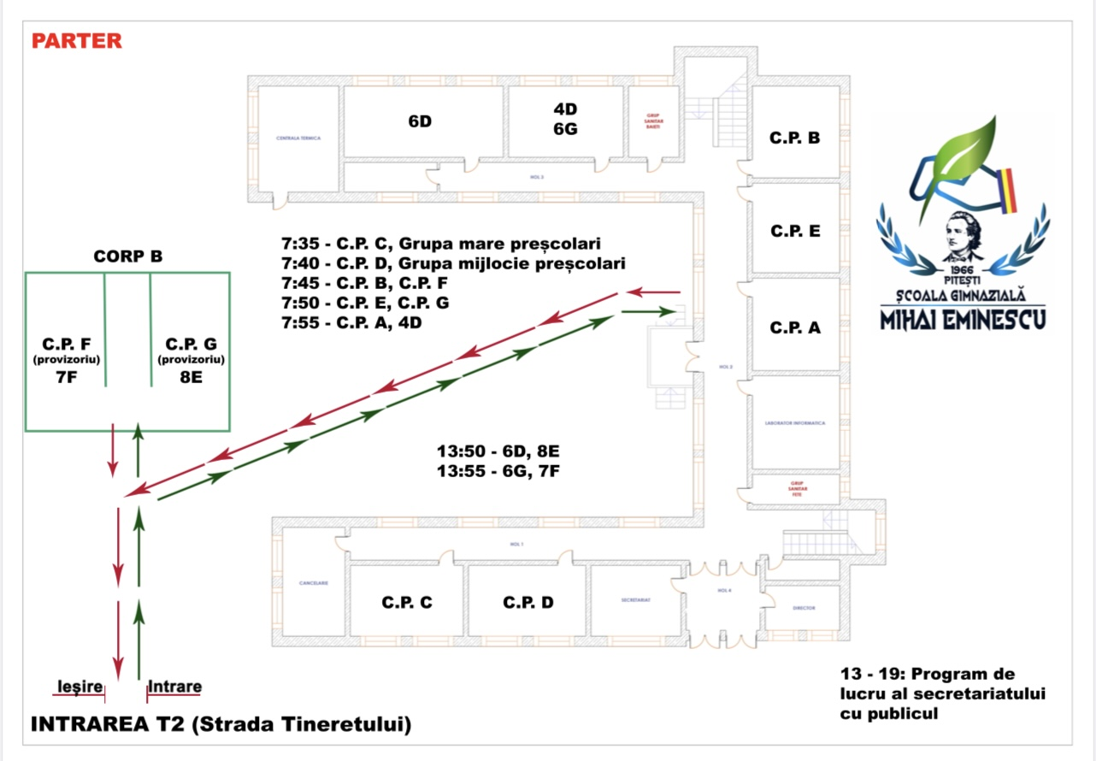

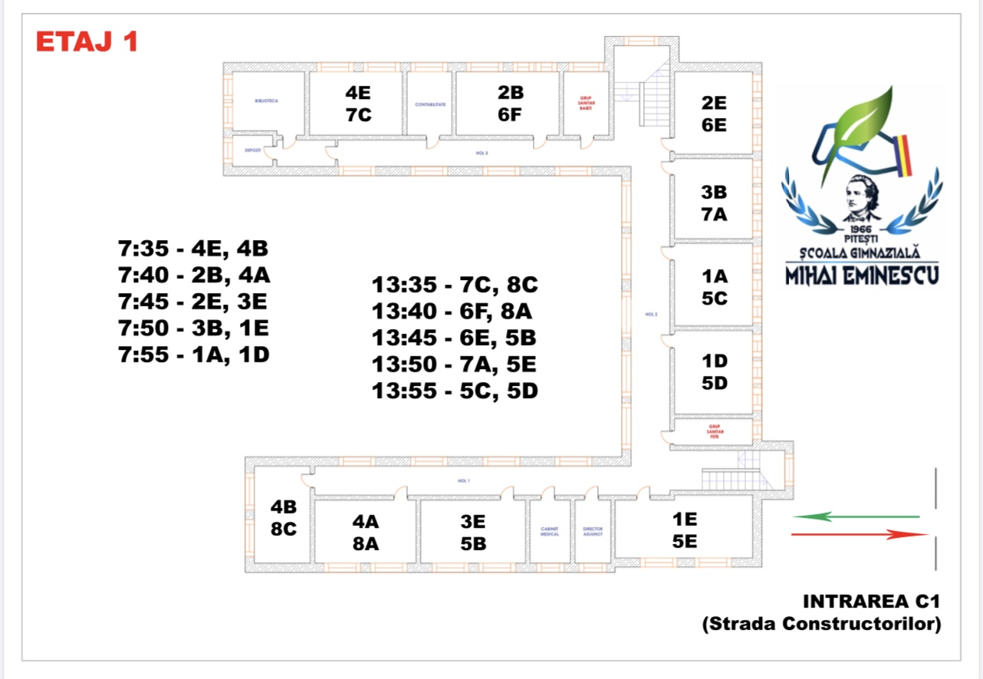
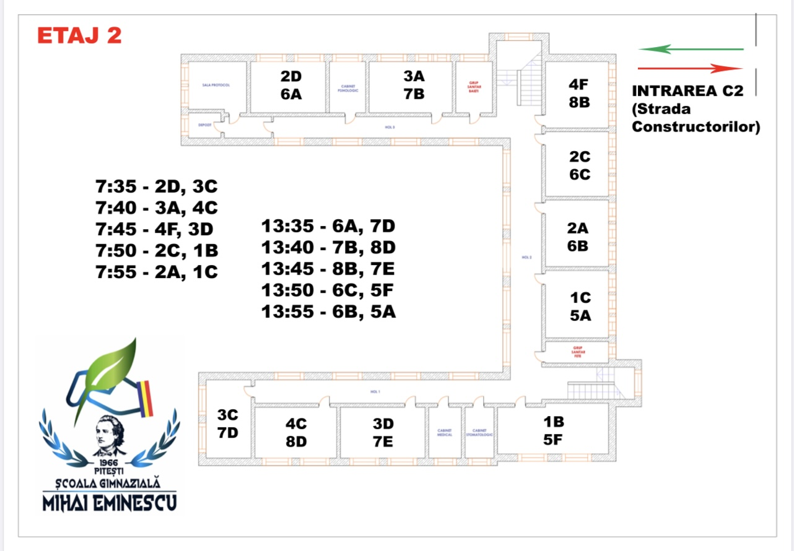
- Cadrele didactice vor intra pe intrarea T1 (Tineretului 1), și vor fi prezente în sala de clasă cu 5 minute înainte de momentul intrării în clasă la prima oră a elevilor, unde vor aștepta elevii.
- Cadrele didactice de învățământul primar vor fi prezente permanent în instituție, până la ora 12,00. În perioada in care la clasele lor se desfășoară ore de limbă engleză, religie și educație fizică, acestea vor monitoriza intrările, holurile și zona grupurilor sanitare, ca sarcini din categoria serviciului pe școală, cunform unui grafic.
- Cadrele didactice de învățământ gimnazial vor monitoriza holurile, intrările și grupurilr sanitate după un grafic, în afara orelor destinate procesului didactic, ca sarcini din categoria serviciului pe școală
- Programul de lucru cu publicul al compartimentului secretariat va fi 13,00-19,00. Personele interesate vor folosi numai intrarea T2 (Tineretului 2).
- La mijlocul pauzei de 10 minute, cadrele didactice schimbă clasele. În acestă pauză elevul de serviciu pe clasă are grijă să aerisească sala.
- În cele 50 de minute cât stă cadrul didactic la clasă, vor exista pauze de câte 10 minute pentru elevi.
- În acest timp, elevii se pot juca, păstrând distanța fizică, sau pot merge la toaletă. La toaletă se merge pe rând, unul câte unul (când primul s-a întors, se poate duce următorul).
- În pauzele decalate cadrul didactic decide dacă îi va scoate pe elevi la aer, în curtea școlii, sau dacă vor sta în clasă, în funcție de vreme.
- Pauzele pentru elevi vor avea loc la intervale orare diferite, astfel încât elevii din clase diferite să nu se întâlnească pe coridor sau la baie.
- După folosirea toaletei elevii își vor spăla mâinile cu apă și săpun, iar la întoarcerea în sala de clasă vor folosi dezinfectant.
- Pauzele decalate din interiorul orelor, vor avea loc după schema următoare:
CP A, 4 D, 1A, 1D, 2A, 1C, 6G, 7F, 5C, 5D, 6B, 5A: h,00-h,10

CP E, CP G, 1E, 3B, 1B, 2C, 6D, 8E, 7A, 5E, 5F, 6C: h,10-h,20

CP B, CP F, 3E, 2E, 3D, 4F, 5B, 6E, 7E, 8B: h,20-h,30

CP D, Grupa mică și mijlocie preșc., 4A, 2B, 4C, 3A, 8A, 6F, 8D, 7B: h,30-h,40

CP C, Grupa mare preșcolari, 4B, 4E, 3C, 2D, 8C, 7C, 7D, 6A: h,40-h,50

unde h reprezintă ora.
La terminarea orelor, ieșirea de la cursuri se va face astfel: h:xx+5, unde h reprezintă ora finală și xx minutele de la ora intrării.
- În vederea păstrării distanței fizice, fiecare copil își va păstra același loc în bancă pe tot parcursul prezenței în clasă.
- Vor fi limitate deplasările în clasă, pe cât posibil.
- Conducerea unității de învățământ va desemna un responsabil, dintre angajații unității de învățământ, care coordonează activitățile de prevenire a infecției cu SARS-CoV-2 la nivelul unității. Acesta va fi în permanentă legătură cu personalul medico-sanitar, cu reprezentanții inspectoratelor școlare județene/al municipiului București, ai direcțiilor de sănătate publică, ai autorităților administrației publice locale și ai CJCCI, respectiv CMBCCI.
- La intrarea în școală și în toate locurile cu o bună vizibilitate vor fi afișate materiale de informare (postere) privind măsurile de igienă/protecție.
- Ușile vor fi menținute deschise, dacă este posibil, pentru a evita punctele de contact. Acest principiu nu trebuie să împiedice aplicarea regulilor de evacuare în caz de incendiu (spre exemplu, ușile de incendiu neutilizate vor fi menținute închise). Ușile claselor vor fi menținute deschise până la sosirea tuturor elevilor.
- Elevii vor fi instruiți să nu interacționeze fizic (nu se vor îmbrățișa, nu își vor atinge reciproc mâinile și nu vor sta aproape unul de celălalt).
- Nu vor fi practicate în jocuri de contact sau cu mingea, nici activități care implică schimbul de obiecte. Vor fi evitate, de asemenea, structurile de joc ale căror suprafețe de contact nu pot fi dezinfectate.

8.3. Organizarea activităților sportive
-Este permisă desfășurarea orelor de educație fizică în săli de sport/spații interioare, fără obligativitatea purtării măștii de protecție, în condițiile în care rata de incidență cumulată în ultimele 14 zile a cazurilor din localitate este mai mică de 2/1.000 de locuitori. La o rată de incidență mai mare de 2/1.000 de locuitori, orele de educație fizică se pot desfășura doar în spații deschise, fără obligativitatea purtării măștii de protecție. Prin excepție, preșcolarii nu au obligația -Orele de educaţie fizică efectuate în sala de sport trebuie limitate la activităţi sportive care nu presupun efort intens, cu asigurarea obligatorie a distanţei fizice maxim posibile și a unei aerisiri permanente.
- Pentru desfăşurarea orelor de educaţie fizică, elevii vor fi instruiţi ca pe tot parcursul activităţii să nu îşi atingă faţa, gura, ochii sau nasul cu mâinile neigienizate;
- La începerea şi la finalul orelor de educaţie fizică, toţi elevii trebuie să respecte normele de igienă a mâinilor prin utilizarea unor dezinfectanţi pe bază de alcool;
- Se vor efectua curăţenia, dezinfecţia şi aerisirea sălii de sport după fiecare grupă de elevi.

9. Responsabilităţi :

Responsabil de proces = directori
Echipa de proces = îngrijitoare, cadre didactice

10.Analiza procedurii.
Analiza şi revizuirea procedurii se face anual.

